

高爾夫》2018-19跨年倒數！全國花園球場瘋跨年
羅開Golf 頻道2018年11月11日 下午4:53
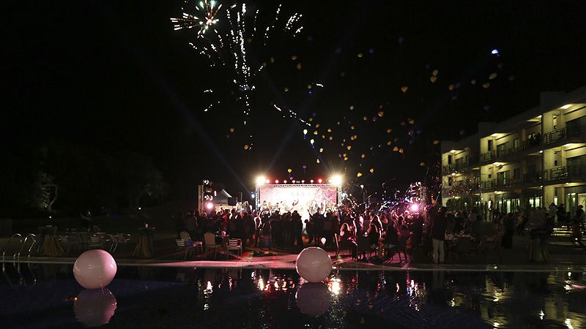
高爾夫》2018-19跨年倒數！全國花園球場瘋跨年

【羅開新聞中心 全國球場特派員許弘儒苗栗採訪報導】位於苗栗苑裡的「中台灣休閒地標」全國花園鄉村俱樂部，除了是一座知名的高爾夫球場，透過沒有光害的上百甲高爾夫球場所舉辦的跨年晚會享譽盛名常有求婚梗，也是許多知名企業獎勵旅遊的重點旅遊獎項。全國花園高爾夫球場度假會館古斯托餐廳繼2018紐約時尚跨年，今年的「全國瘋跨年」將帶領現場嘉賓穿越時空，前往歐洲宮廷，置身於義大利古都。
今年「全國瘋跨年」的場館背景設定在義大利古都，傳遞歷史風華主張，不斷創造新的影響力在世界每個城市發酵，透過社群，跨越國界不斷串連，牢牢抓住消費者的慾望。
「2019 Gusto New Year Party Night 全國瘋跨年」，現場由Tiny Eagles 樂團表演，音樂演唱時間將長達五個小時，帶領現場從2018跨越到2019，迎接新年度的到來，主辦單位透過不一樣的跨年派對，啟動台灣原創思維、創造新的影響力，透過社群工具Line、Facrbook、Instagram、甚至WhatsApp、WeChat，將台灣元素在世界每個城市發酵。
全國花園鄉村俱樂部總經理吳憲紘說：「『Tiny Eagles 樂團』是2016年，由來自美國的吉他手Cale、土耳其的貝斯手Atila、烏克蘭的鼓手Alek和台灣樂手Eugene、Punger、JR、William所組成的樂團，專門演出美國知名樂團Eagles（老鷹合唱團）膾炙人口的暢銷金曲。」
「這次我們特別邀請這個北台灣知名樂團與全國球場的貴賓一起進行老鷹合唱團復刻版的音樂饗宴。」吳憲紘補充說。這場演出曲目涵蓋了Eagles排行榜冠軍單曲、葛萊美獎及全美音樂獎專輯金曲，首首動聽，重現當代經典搖滾，以對音樂的熱誠向偉大的老鷹樂團致敬，喜愛Eagles的樂迷不容錯過。
除了音樂，古斯托西餐廳跨年晚宴推出主廚精心設計的BBQ自助晚宴、精饌小點、派對甜點，搭配由古斯托餐廳侍酒師精選的經典紅酒、白酒提供兩小時喝到Hihg！
跨年晚會還將邀請知名魔術師張煜晟，為與會嘉賓準備了高爾夫魔術秀，張煜晟魔術師去年十一月代表台灣參加在日本舉辦的魔術亞運，過去曾以台灣代表參加 義大利魔術奧運、2012、2017兩度獲得美國好萊塢魔術城堡獎、獲得北京魔術交流大賽冠軍、台灣魔術大賽職業總冠軍。
享受經典美食、美酒與精采的節目陪伴下，跨年活動進入到最後高潮「跨年秀」，在現場來賓倒數喜迎新年到來，主辦方在無光害的璀璨星空，進行璀璨電子煙火秀，在眾人舉杯慶賀，許願氣球一同上升之際，歡樂迎新年。
「2019 Gusto New Year Party Night 全國瘋跨年」，美食餐飲加上活動門票每人6,000元，美食晚宴餐飲加上活動與住宿每人8,000元，針對高爾夫球友的全活動，有餐飲加上活動門票與一宿一球行每人10,000元，名額有限，報名從速，去年參加貴賓另有優惠，(以上需加收服務費10%)。
「全國瘋跨年」歡樂跨年行專線：037-741166 #3021/ #3033/ #5124/ #5122

